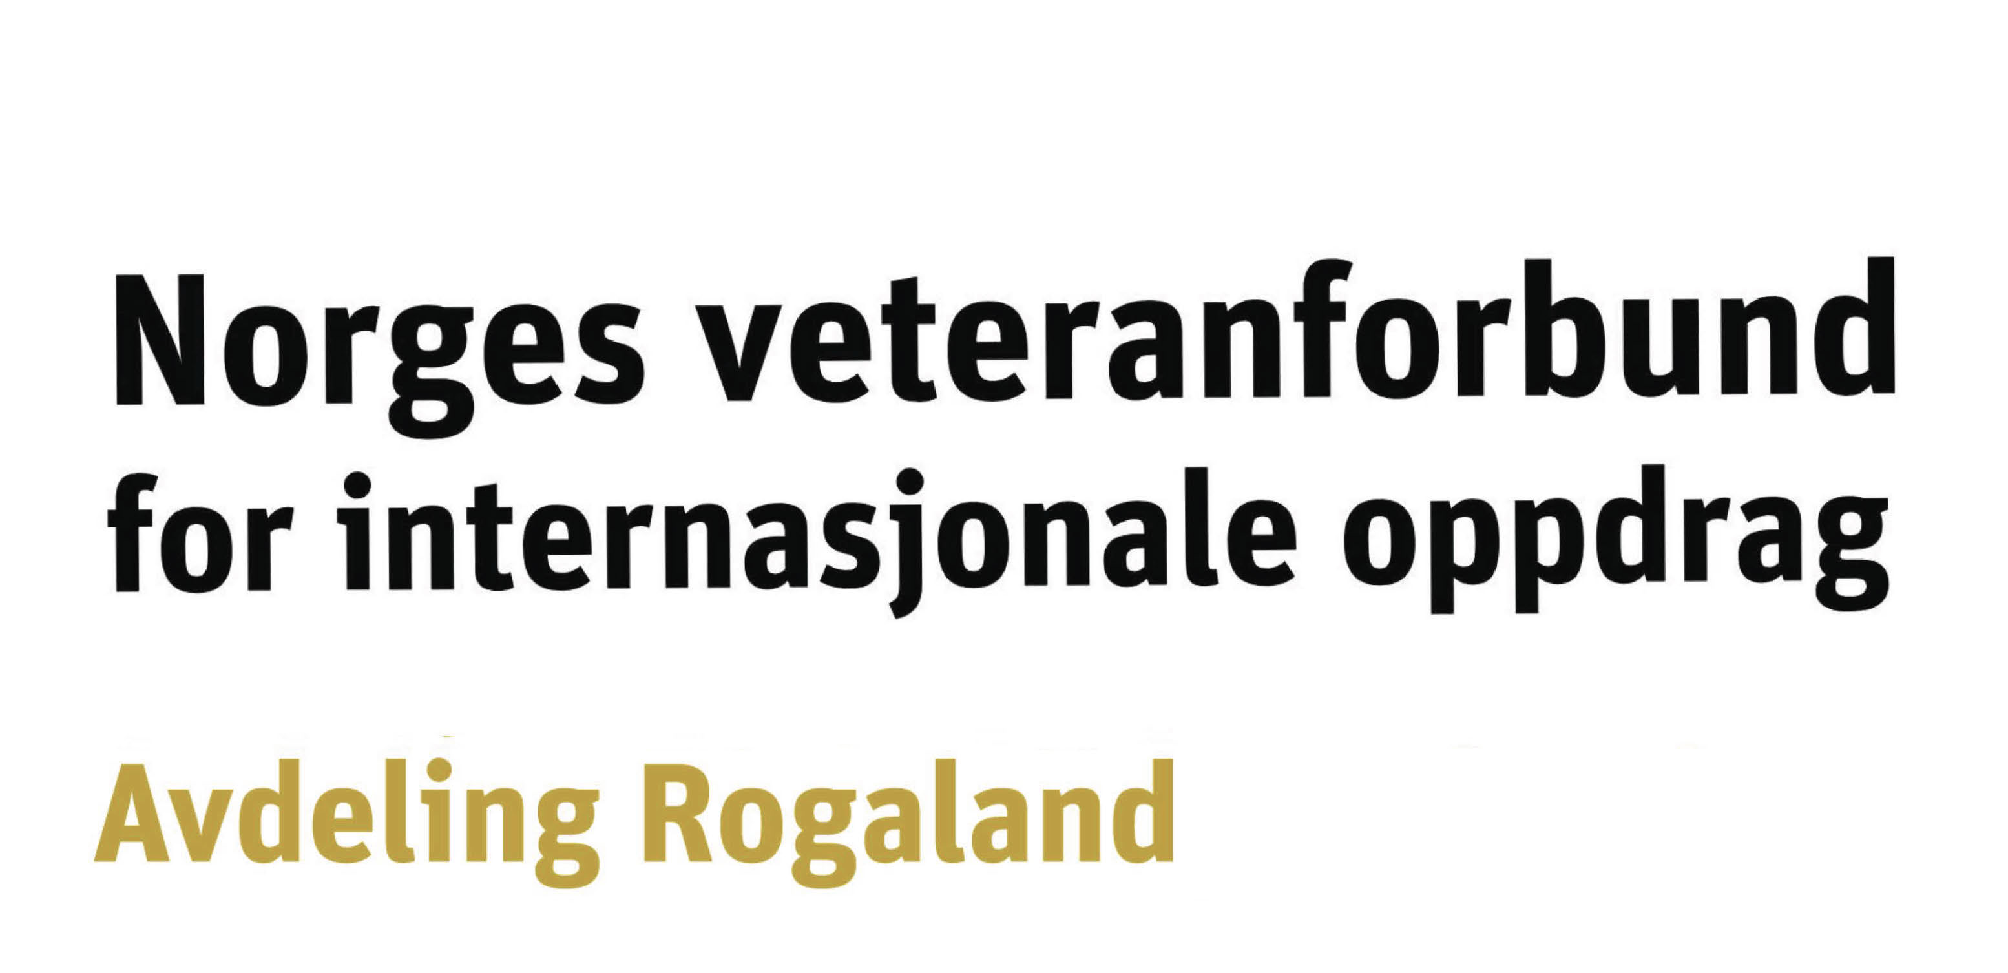

ÅRSBERETNING
NVIO avdeling ROGALAND 2025

Medlemmene i foreningen kommer i det store og hele fra Rogaland, med størst medlemsmasse fra Nord Jæren. Foreningen hadde pr. 31.12.2025, 304 medlemmer.
Før endringen i NVIO sitt medlemsgrunnlag som nå favner veteraner fra internasjonale operasjoner og internasjonale oppdrag, var 16,9% av alle veteraner i vår del av Rogaland medlemmer hos oss. Det er derfor et betydelig potensial for å øke medlemsmassen ut over de tradisjonelle veteranene, ved også å rekruttere de som har tjenestegjort fx i støtte til utdanning av ukrainske soldater, samt veteraner fra andre internasjonale oppdrag. For å kunne rekruttere godt må alle medlemmer bidra til dette når anledningen byr seg.

Ordinær generalforsamling ble avholdt torsdag 20.02.2024 på Veteranhuset-Stavanger. Ordinære årsmøtesaker ble gjennomført, herunder valg.

Styret i 2025 har bestått av:

Leder : Bjørn Sæbø (2027)
Nestleder: Freddy Michaelsen (2026)
Kasserer: Joakim Hove-Ytreeide (2027)
Sekretær og web ansvarlig: Gunnar Langen Schanke (2027)
Styremedlem: Jan Roar Førre (2026)
" Frank Skofteland (2026)
"
Varamedlem: Bjørn Tore Johannessen (2026)
" Roy Arne Rygh (2026)
" Kenneth Gilje (2026)

Leder Kameratstøtte: Tom Thoresen
Leder Veterankompaniet: Kompaniet ble satt på pause
Leder MC gruppen Atle Thorsen

Revisor: Gunnar Torgersen

Valgkomité: Kenneth Mikalsen (2026)
Bjarne Wæhrdal (2026)
Fredrik Øvervik (2027)

Styret har i 2025 avholdt 8 styremøter på Veteranhuset.
De fleste saker har vært av administrativ art knyttet til løpende drift av foreningen og Veteranhuset. Dette har lagt beslag på mye av styrets kapasitet. I tillegg har det vært avholdt 2 møter knyttet til planleggingen av drift og aktivitet i 2025 og 2026
Leder deltok på NVIO sin ledersamling i 2024. Styret eller ledere i undergrupper har deltatt i møter med kommuner, Arbeidsutvalg (AU) for Veteransaker, samt på markeringer og aktiviteter som våre nærmeste militære avdelinger har hatt.

Evaluering av planen for 2025
Planen for 2025 var omfattende og var i tillegg til løpende aktiviteter til støtte for Forsvaret, designet for å understøtte NVIOs handlingsplan. Her trekkes først og fremst frem rekruttering, øke andel kvinnelige medlemmer og større synlighet.
Selv om antall medlemmer har økt, så er dette marginalt og rekrutteringsmålet kan derfor ikke sies å være oppfylt. Ett nytt kvinnelig medlem er heller ikke overbevisende. For å øke rekrutteringen er styret avhengig av støtte fra medlemmene. Vi sender med jevne mellomrom ut informasjon om dette på våre sosiale medier, sammen med en QR kode som kan benyttes til rekruttering. Ambisjonen om å være mer synlig er heller ikke oppfylt. Vi har vært til stede med stands ved to forskjellige anledninger. Dette er lavere enn ambisjonen. Foreningen har vært godt synlig ifm. 8. mai og 24. oktober markeringene og har deltatt ved en begravelse, så vi har hatt en viss synlighet gjennom året.

På den positive siden har det vært gjennomført flere aktiviteter som i utgangspunktet ikke lå i planen. Veteranhuslaget har gjennomført en serie av åpne hus gjennom året med til tider godt fremmøte. I et samarbeid med NVIO avd. Haugaland fikk vi også tildelt ekstra aktivitetsmidler til gjennomføring av et familiearrangement i Kongeparken i desember 2025.

Aktiviteter
Aktiviteter har vært gjennomført på to nivåer. Dette er henholdsvis aktiviteter med støtte fra FVT og aktiviteter som er finansiert av lokalforeningen.

Aktiviteter med støtte fra FVT
I 2025 fikk lokalforeningen ikke tildelt aktivitetsmidler, men som nevnt ovenfor kom det en ekstratildeling til Kongeparken sent på året (samarbeid med Haugaland). Det var også noen midler fra 2024 som MC-gruppen fikk benytte i 2025.

Aktiviteter finansiert av lokalforeningen
Den viktigste lokalt finansierte aktiviteten i 2025 var etableringen av månedlige «Åpent hus» arrangementer. Denne aktiviteten var åpen for alle veteraner inklusive krigsveteraner fra Ukraina. Fremmøtet har vært varierende, men tilfredsstillende. Aktiviteten medførte også at den ukrainske foreningen inviterte til ukrainsk aften 25. oktober som var svært godt besøkt.

I august ble den tradisjonelle sommerfesten for lottene og våre medlemmer avholdt på Veteranhuset. Dette er et samarbeid med lottene, der vår lokalforening bidrar med finansiering. Festen var godt besøkt, men vi skulle gjerne sett flere veteraner på denne fine augustkvelden.

Etter innspill fra medlemmer ble det i månedene august – oktober også gjennomført et egenfinansiert prøveprosjekt der foreningen gjennomførte veterantreff andre torsdag i måneden. Prosjektet ga ikke den ønskede økningen i fremmøte og foreløpig vil veterantreffene bli videreført på fredager.

Det ble også gjennomført et lukket arrangement for veteraner fra OPS ELLISIV som trener ukrainske soldater i Storbritannia og Norge. Dette er «de nye veteranene» som kommer til å bli en viktig del av medlemsmassen fremover. Arrangementet ble avholdt 21. november.

Gjennom året har kameratstøttegruppen arrangert veterankvelder, som har vært avholdt første tirsdag i måneden på Veteranhuset. Gruppen deltar også i Arbeidsutvalget for veteransaker og støtter kommunene med utvikling av veteranplaner. I vår del av Rogaland er det nå kun 3 kommuner som ikke har etablert veteranplan. NVIOs målsetting er at det skal være 50% dekning av planer innen 2025 og 100% innen 2030, så her er vi godt i rute. For øvrig vises det til egen rapport fra gruppen.

Gjennom året har det også vært arrangert flere kinoforestillinger, der lokalforeningen har gått inn med midler for å skape en arena for å treffes og bli oppdatert på relevante filmer. I 2025 viste vi Stoltenberg Facing War, Warfare og Blücher. Takk til vår kinosjef Freddy Michaelsen.

2. juledag var det som vanlig åpent hus i Kompani Lingesvei 71. Dette er et arrangement som har vært drevet over flere år og som flere veteraner burde benytte seg av. Takk til Rune Jacobsen som driftet arrangementet.

Det er i 2025 utbetalt reisestøtte til enkeltmedlemmer for å delta på aktiviteter.

Veteranhuset
Det at foreningen har sitt eget hus er meget positivt og er et aktivum som gir oss muligheter til å gjennomføre aktiviteter av typen åpent hus, sommerfest og lignende på en enkel og lite kostnadskrevende. Et systematisk arbeid med oppgradering av uteområder og etter hvert standardheving innvendig vil gjøre huset enda mer attraktivt og ville kunne trekke flere veteraner til aktivitetene på huset. Slik leiekontrakten er utformet kan huset kun fremleies til militært relaterte organisasjoner eller avdelinger. Styret tolker det slik at foreningens egne medlemmer har mulighet til å låne huset mot et lite driftsbidrag og vil komme tilbake med informasjon om hvordan dette skal håndteres.

Det har gjennom 2025 vært arrangert flere dugnader på huset der det har vært utført forskjellig arbeid med hagen og grillhytten. Et av våre medlemmer Bjarne Wærdahl har bekostet kameraovervåkning etter at vi hadde innbrudd i huset i 2024. Bjarne har også bekostet ny elektronisk dørlås. Takk til Bjarne for bidraget.

Foreningen søkte i april om midler fra Rogaland sparebank for å pusse opp toalettet i retning av universell utforming. Vi mottok kr. 50 000,- til arbeidet og det var tilstrekkelig til å få det opp på et akseptabelt nivå. En stor takk til Rogaland sparebank og til Jan Roar Førre som sto i spissen for gjennomføring av prosjektet

Det er i 2025 gjennomført en større ryddedugnad, der det er sanert forskjellig materiell og inventar, spesielt i kjelleren. Samtidig er huset tilrettelagt med konferansebord og storskjermer og planen er å kunne leie ut lokalet til militære avdelinger når de har behov for å komme seg ut av egen leir ifm møter/seminarer.

Det er også gjennomført malerarbeider i 2025, noe som vil bli videreført neste år.

Det er etablert en ny undergruppe «Veteranhuslaget» som planlegger og bidrar med mye av det praktiske på hus og i hage. Dette frigjør en del tid for styret. Gruppen ledes av Bjørn Tore Johannessen og Freddy Fossan Michaelsen som i 2025 har gjort en fantastisk jobb. Gruppen har også dradd i gang en serie av åpent hus arrangementer der vi også har invitert ukrainske krigsveteraner som er til behandling eller rehabilitering i vår del av Rogaland. Denne aktiviteten vil bli videreført i 2026.

Som styret nevnte i fjorårets årsberetning har vi i de senere år har vi erfart at driften av huset går med et underskudd. Dette skyldes at NVIO sentralt har mottatt NOK 1,1mill i leie- og driftstilskudd for veteran hus. Dette beløpet har lagt fast til tross for prisøkninger i driften. Reelle kostnader knyttet til leie på nasjonalt er NOK 1,5mill. Lokalforeninger med veteran hus får derfor kun 65% av de leietilskudd det søkes om. For vår forening innebærer dette at vi hvert år må bruke ca kr 40 000,- av egne midler for å kunne betale for leie og faste driftskostnader. I tillegg kommer de midlene som settes av til oppgraderinger og diverse vedlikehold.

I løpet av de to neste år må foreningen se på muligheter for å øke inntektene, slik at driften av Veteranhuset kan gå i balanse.

Husrådet består av leder for NLF Stavanger og omegn, leder NVIO avd. Rogaland og kasserer NVIO avd. Rogaland. Husrådet skal behandle saker som angår huset, felles aktiviteter for foreninger og økonomi for Veteranhuset. Det har ikke vært møter i husrådet i 2025.

Synlighet
Foreningen har vært synlig ved flere arrangementer, slik som lottenes dag, Frigjørings- og veterandagen og FN-dagen. Vi har også vært til stede i en begravelse der leder fikk anledning til å bidra ved minnestunden.

Vi hadde en ambisjon om å være synlig i forbindelse ved et fly arrangement på Sola, men det viste seg vanskelig å få tak i frivillige som kunne være med å dra lasset. Denne deltakelsen ble derfor kansellert.

Støtte til Forsvarets Veterantjeneste (FVT)
Lokalforeningen har som vanlig støttet FVT med å arrangere 11 veterantreff i 2025. Ved treffet i september fikk vi besøk fra Forsvarets Veterantjeneste (FVT). FVTs representant var med oss hele dagen og fikk blant annet besøke HV-08 og Veteranmonumentet på Ruten. Det ble også anledning til å treffe styrets medlemmer både på Veteranhuset og på LOFT under veterantreffet der. Vi har mottatt gode tilbakemeldinger etter besøket.

Sikorsky North Sea Run, ble gjennomført i 2025. Dette er et 5km løp i området Stavanger Lufthavn, Sola. Leder og noen medlemmer deltok på løpet og vi var til stede med stand på arrangementet. For syvende år på rad mottok foreningen en større pengesum fra Sikorsky ved Aircontact Group. Pengene vil bli brukt på aktiviteter for medlemmer og deres familier, samt drift av Veteranhuset.

Foreningen takker Sikorsky ved Aircontact Group for deres donasjon til oss i anledning North Sea Run og håper på videre samarbeid.

NVIO MC Rogaland
MC-gruppen har vært svært aktiv gjennom året og for detaljer vises til egen rapport fra gruppen.

Vesterlenske Garnisons Compagnie No.1
Det har ikke vært aktivitet i Compagniet i 2025.

Stavanger Militære Samfunn - StaMS
Foreningen har i 2025 bidratt til revitalisering av Stavanger militære samfunn og har deltatt ved revitaliseringsmøte 27. mai og ekstraordinært årsmøte 24. september. Interimsstyrets leder ble Stein Flom-Jacobsen (SOFF) og leder NVIO avd. Rogaland ble innvalgt som sekretær. Det ordinære årsmøtet vil bli avholdt på Veteranhuset onsdag 25. februar 2026.

Styret takker medlemmer for bidrag gjennom driftsåret. Styret er åpen for innspill til aktiviteter og annet.

Bjørn Sæbø
Leder

